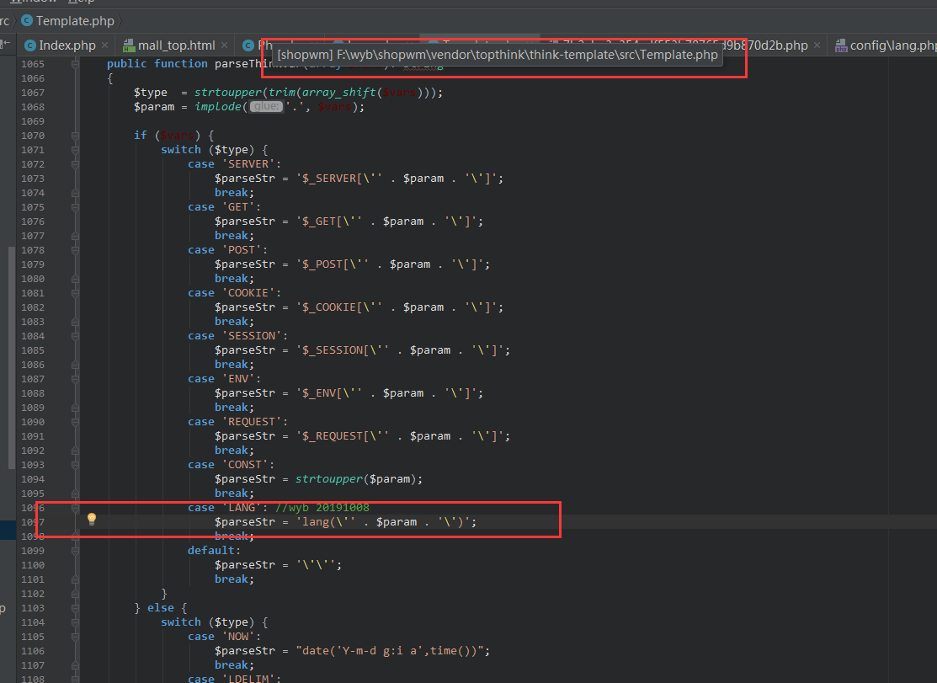
case 'LANG': //wyb 20191008 add
$parseStr = 'lang(\'' . $param . '\')';
break;

